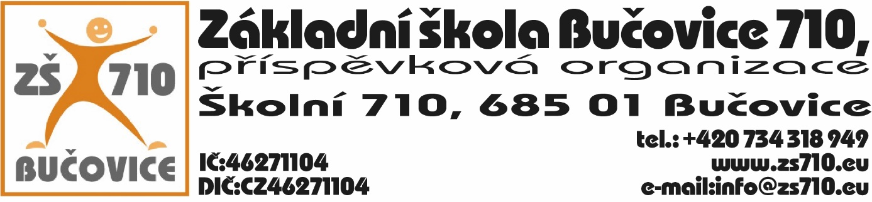

OBJEDNÁVKA

Datum: 6. 6. 2025
Objednatel: Základní škola Bučovice 710, příspěvková organizace Adresa: Školní 710, 685 01 Bučovice IČ: 46271104
Dodavatel: Clever Management s.r.o., Osvětimany 202, 687 42 Osvětimany IČ: 27680576
Předmět objednávky: Objednáváme u Vaší firmy pobyt včetně stravování formou plné penze pro 36 žáků naší školy.
Specifikace:
- Termín pobytu: 9.–13. 6. 2025
- Počet osob: 36 žáků
- Stravování: plná penze (snídaně, obědy, večeře)
- Ubytování: dle nabídky dodavatele
Fakturační údaje: Prosíme o vystavení faktury na výše uvedeného objednatele se splatností 14 dnů.
Kontaktní osoba: Mgr. Aleš Navrátil, ředitel školy

Podpis a razítko objednatele:

